EMEI “OLINDA MARIA DE JESUS SOUZA”
TURMA: Berçário 2021
SUGESTÃO DE ATIVIDADES – SEMANAS DE 05 A 16 DE JULHO DE 2021
TEMA: EDUCAÇÃO ALIMENTAR
Bom Dia crianças e famílias do berçário! Está tudo bem por aí? Esperamos que sim.
Estamos aqui com mais um plano de atividades muito legais.
Desta vez falaremos mais um pouco sobre educação alimentar, afinal é muito importante que nossas crianças cresçam com hábitos saudáveis e conscientes em relação à saúde e isso tem muito a ver com as escolhas alimentares que farão. Por isso é fundamental que nós as incentivemos desde já a fazerem as melhores escolhas. Lembrando que os melhores alimentos são os naturais e integrais, consumidos na forma criada por Deus.
Nós moramos em um país onde o clima nos proporciona uma grande variedade de alimentos naturais de qualidade. Por isso não precisamos nos privar de consumir legumes, verduras, frutas, grãos, cereais, carnes entre outros alimentos tão ricos em nutrientes.
Lembramos que o prato de comida da criança deve ter sempre cinco cores diferentes, para que sejam garantidos os nutrientes e vitaminas necessários para seu desenvolvimento.
Quanto aos industrializados... esses nós podemos deixar para consumos ocasionais (só de vez em quando) e em pequenas quantidades.
Aqui em nossa aula remota, veremos alguns vídeos, faremos algumas atividades... mas não conseguiremos trabalhar na prática a alimentação saudável. Por isso é indispensável que em casa seja feito um trabalho de apresentação e incentivo ao consumo dos alimentos, frisando sempre: nome, cor, tamanho, cheiro, sabor, textura, etc.
Pedimos também que as crianças que ainda fazem uso da mamadeira, tenham esta substituída gradativamente pelo copinho de transição, pois, quando iniciarmos a aula na escola, será utilizado esse tipo de copinho.

Atividade 1
Para começar uma musiquinha da “Horta do Seu Lobato”. Nela as crianças poderão se familiarizar com os nomes de alguns vegetais. Se possível mostre os vegetais (de verdade) em casa para a criança. Diga as cores, deixe que ela pegue na mão, sinta a textura, o cheiro e claro, experimente o seu sabor...
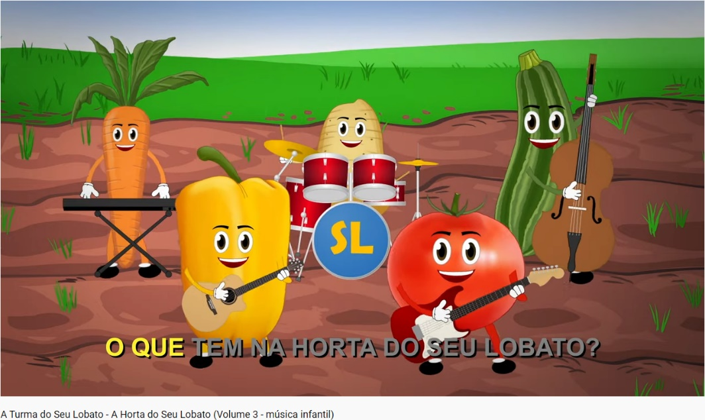
https://youtu.be/zCt-XR3yIOQ

Atividade 2
Para a atividade 2, separamos um quebra-cabeças... claro que o ideal seria a própria criança montar o quebra-cabeças, inclusive na escola temos lindos quebra-cabeças de frutas, confeccionados lá mesmo, e acreditem, as crianças do berçário conseguem montar e amam!
Por hora, esse vídeo de quebra-cabeça fará a vez do quebra-cabeça de verdade, mas se você tiver oportunidade, ofereça ao seu filho um quebra-cabeça para que ele tente montar. Inicie com um de duas ou três peças grandes e vá aumentando aos poucos. Você irá se surpreender com os resultados.
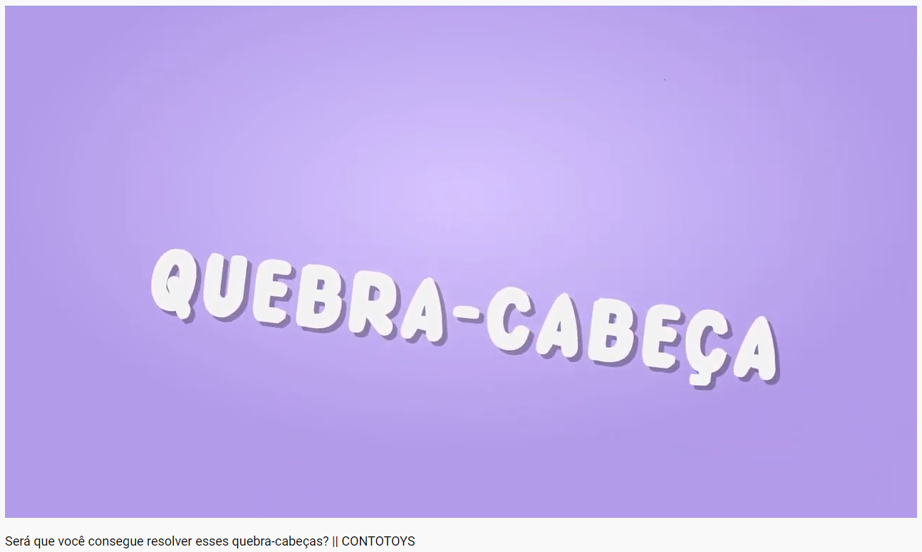
https://youtu.be/68t-VwOpER4

Atividade 3
Vídeo Palavra Cantada: “COMIDA BOA”
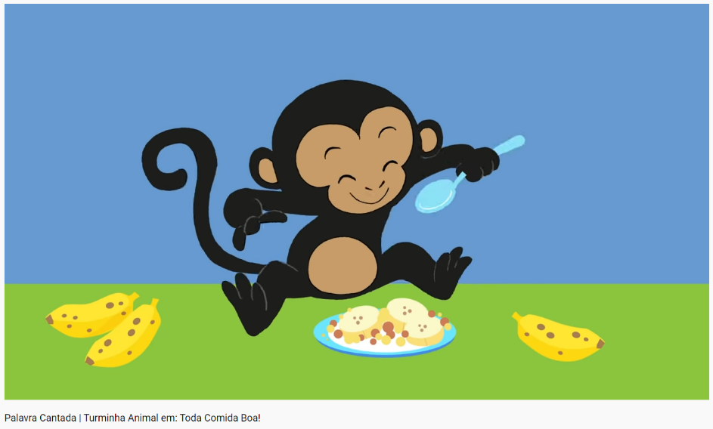
https://youtu.be/3-NibWZcW1U

Atividade 4
Hora da História...
História Rimada – Animazoo
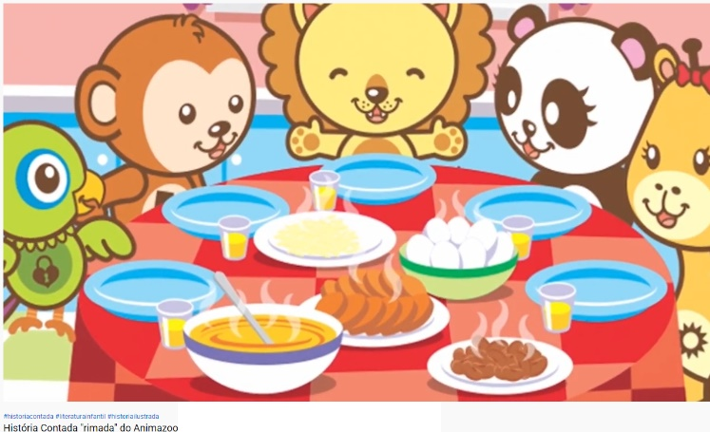
https://youtu.be/YGPwVW-mmBw
Atividade 5
Nesta atividade a criança deverá apontar a cor correta do alimento destacado. Fale com ela o nome do alimento e a sua cor.
QUAL É A COR?
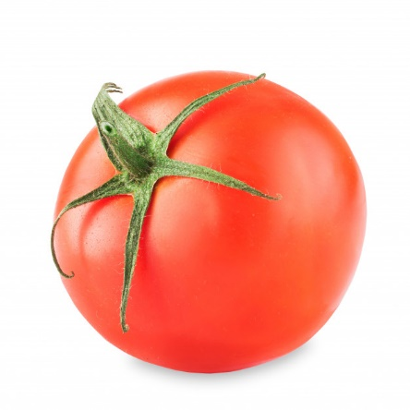TOMATE

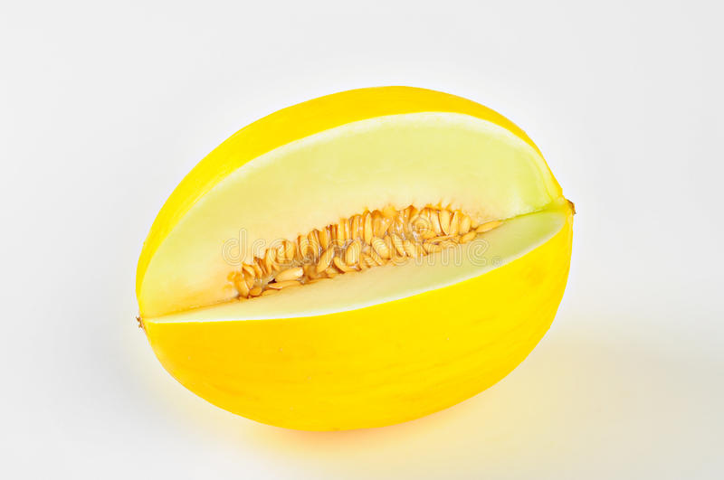MELÃO

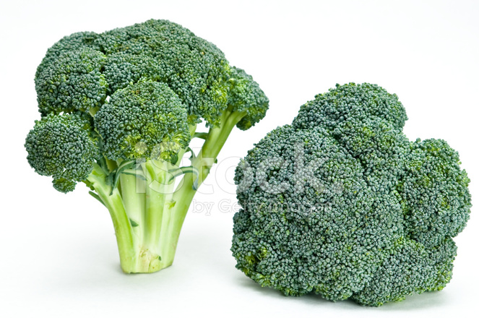BRÓCOLIS

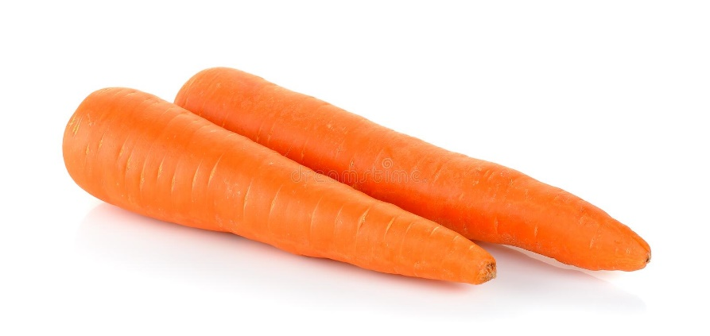CENOURA

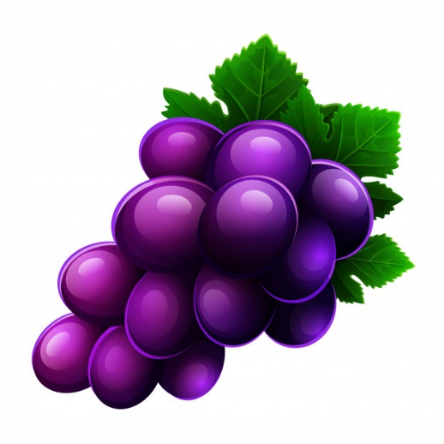UVA

Atividade 6

Esta atividade será de experimentar alimentos puros, crus ou cozidos somente em água sem sal ou com pouco sal.
Vocês poderão escolher a variedade de alimentos que desejarem e oferecer um a um para a criança, sempre dizendo o nome do alimento e deixando que ela sinta o sabor e a textura.
Você poderá fazer isso em situações variadas, dentro das refeições. O importante é que a criança sinta o real sabor e textura de cada alimento. Deixe que ela pegue com as mãos e coma sozinha, apenas fique atento para que não insira pedaços muito grandes de uma vez na boca.
Ofereça além de frutas, legumes e verduras puros, feijão puro, arroz puro e outros grãos e cereais que costumam consumir em casa.
Muitos pediatras aconselham que seja feita a introdução alimentar desta forma, para que ela desenvolva o paladar da maneira correta.
Sabemos que vocês já oferecem os alimentos aos seus filhos, mas a proposta é que se seja feita a oferta de maneira sistematizada, chamando a atenção da criança para os detalhes que envolvem o alimento que ela esta comendo.

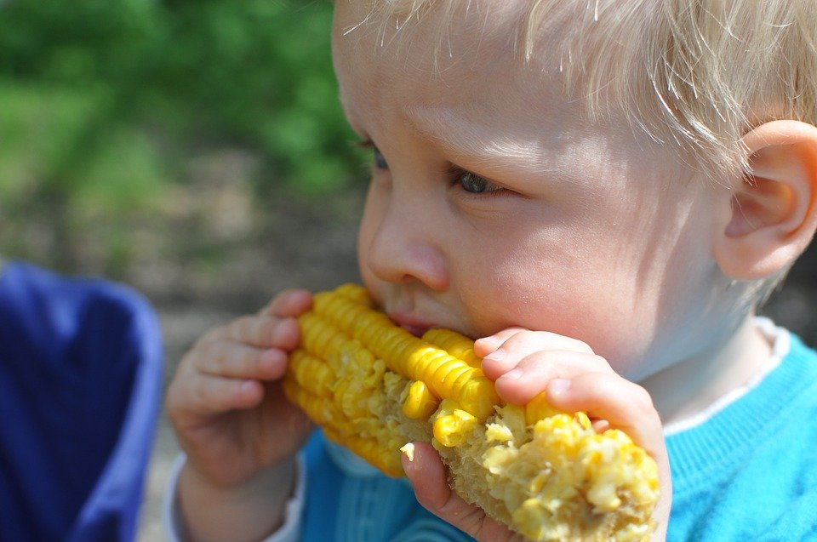

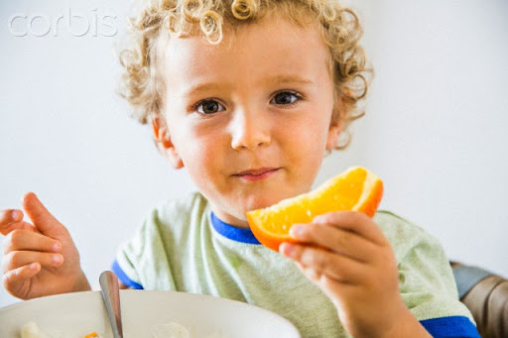
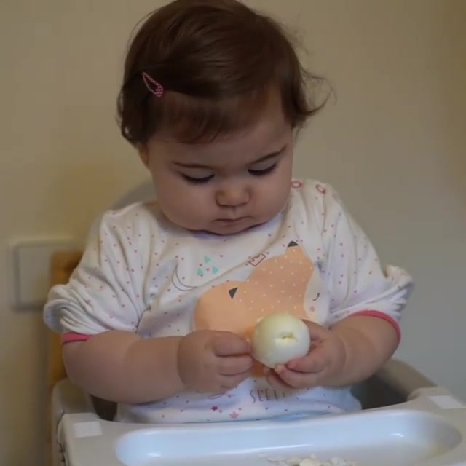
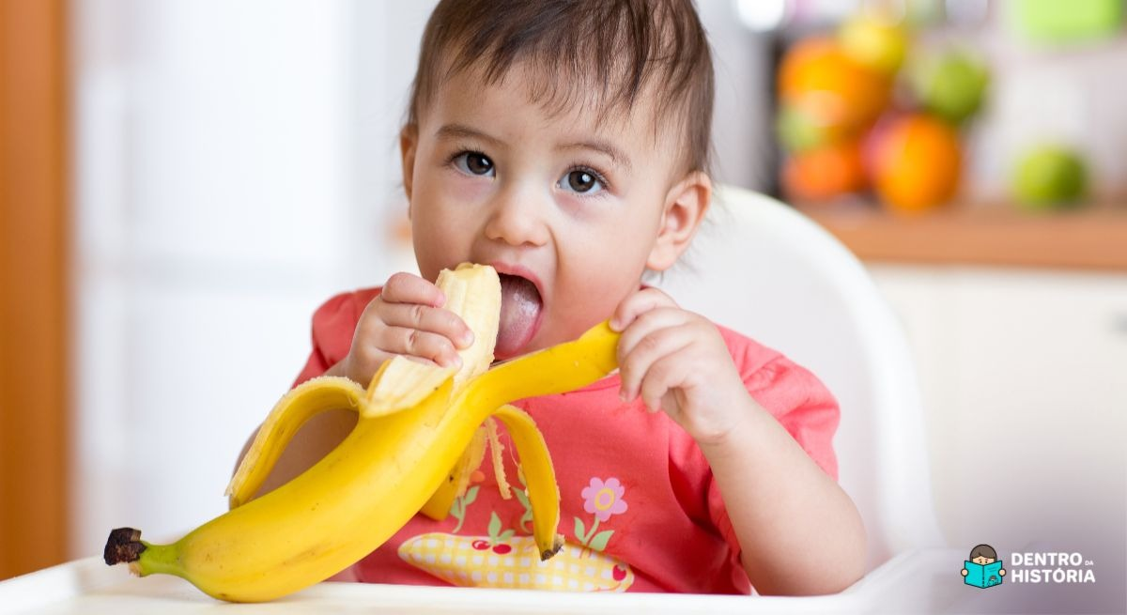
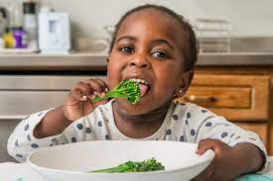

Referências Bibliográficas
Atividade 1
https://youtu.be/zCt-XR3yIOQ acessado em 01/07/2021
Atividade 2
https://youtu.be/68t-VwOpER4 acessado em 01/07/2021
Atividade 3
https://youtu.be/3-NibWZcW1U acessado em 01/07/2021
Atividade 4
https://youtu.be/YGPwVW-mmBw acessado em 01/07/2021
Atividade 5
https://image.freepik.com/fotos-gratis/um-tomate-maduro-em-um-fundo-branco-tomat-em-um-branco_73289-74.jpg
https://thumbs.dreamstime.com/b/mel%C3%A3o-amarelo-no-fundo-branco-57407614.jpg
https://images.freeimages.com/images/premium/previews/1260/12606605-broccoli-on-white-background.jpg
https://thumbs.dreamstime.com/b/cenoura-isolada-no-fundo-branco-58962101.jpg
https://image.freepik.com/vetores-gratis/icone-de-uvas-isolado-no-fundo-branco_175250-2.jpg
acessados em 01/07/2021

Atividade 6
https://cdn.pixabay.com/photo/2014/12/06/22/38/child-559415_960_720.jpg
https://lh3.googleusercontent.com/proxy/jjDXBXQtXNpxLxH-ea0Yy0Uwo2IAAHAenRS5_CTJcN45fW9xzamx0H5kqUIHyGrCa1uySwqAduTaHZAlyhXJ8ibii-Lk0na6cURr5mC0Qx4QMWFLtRk463gte6up4t2HOGw
https://i1.wp.com/www.quibesurdo.com.br/imagens/entretenimento/bebes/bebe-descascando-e-comendo-ovo-cozido-olha-so-que-fofinha.jpg
https://s3.amazonaws.com/blog.dentrodahistoria.com.br/wp-content/uploads/2020/02/11173828/thumb_beneficios_frutas.jpg
https://www.google.com/url?sa=i&url=https%3A%2F%2Frevistacrescer.globo.com%2FSaude%2Fnoticia%2F2021%2F06%2Fdobrar-porcao-de-vegetais-no-prato-faz-com-que-criancas-consumam-uma-quantidade-maior-desses-alimentos-diz-estudo.html&psig=AOvVaw1pTZNDB4AF4bISwQJUv8oQ&ust=1625234255243000&source=images&cd=vfe&ved=0CAoQjRxqFwoTCIioqcmDwvECFQAAAAAdAAAAABAD
acessados em 01/07/2021

